Grójec dn.16.l l.2023r.

Przedsiębiorstwo Usług Geodezyjnych i Kartograficznych GEOPLAN Wojtczak Spółka Jawna ul. Piłsudskiego 78 05-600 Grójec
NIP:797-000-28-88; REGON 670122922
tel. (48)664-21-27; (48)668-02-83

Właściciel działki 76/1- Ignaców

gm. Błędów

ZAWIADOMIENIE

o czynnościach podjętych w celu ustalenia przebiegu granic działek ewidencyjnych

Na podstawie §38 ust. 1 rozporządzenia Ministra Rozwoju Regionalnego i Budownictwa z dnia 29 marca 2001 r., w sprawie ewidencji gruntów i budynków (Dz. U. z 2016 r. poz.
1034) oraz zgłoszenia pracy geodezyjnej przyjętego w Powiatowym Ośrodku Dokumentacji Geodezyjnej i Kartograficznej w Grójcu w dniu 07.11.2023r identyfikator zgłoszenia GK.6640.3434.2023, uprzejmie zawiadamiam, że w dniu 11.12.2023r. odbędzie się ustalenie przebiegu granic działki ewidencyjnej: numer działki 75/1 z działką sąsiednią 76/1 położonych w Ignaców gmina Błędów . Rozpoczęcie czynności związanych z ustaleniem przebiegu granic nastąpi o godz. 14.00 .

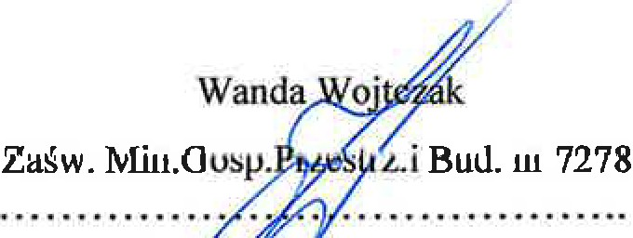
W związku z powyższym, jako zainteresowanych, zapraszam do wzięcia udziału w opisanych czynnościach .

(pod s et uprawnio11ego )
W interesie Pana (Pani) jest udział w tych czynnościach, oso·b s e lub przez swojego przedstawiciela.
Osoby biorące udział w czynnościach ustalenia grani powjony posiadać dokument tożsamości, a w przypadku występowania w charakterze przedstawiciela - pełnomocnictwo na piśmie. Dokument świadczący o pełnomocnictwie jednorazowym zostanie dołączony do akt.
Nieusprawiedliwione nie wzięcie udziału w ww. czynnościach nie będzie stanowić przeszkody do ich przeprowadzenie

